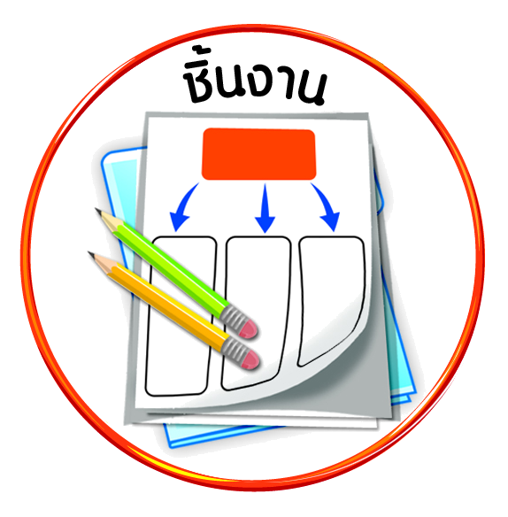

ชิ้นงานที่ ๑๐ เรื่อง พฤติกรรมการปฏิบัติตนในโรงเรียน

ได้_____คะแนน
คะแนนเต็ม ๑๐ คะแนน
วันที่ เดือน พ.ศ. .
ชื่อ ชั้น เลขที่ .

ให้นักเรียนสำรวจพฤติกรรมการปฏิบัติตนต่อโรงเรียน โดยเขียนเครื่องหมาย ✓ ลงในช่องว่างที่ตรงกับสภาพที่เป็นจริง


เกณฑ์การประเมินผล
๙-๑๐ คะแนน นักเรียนปฏิบัติตนอยู่ในระดับ ดีมาก
๗-๘ คะแนน นักเรียนปฏิบัติตนอยู่ในระดับ ดี
๕-๖ คะแนน นักเรียนปฏิบัติตนอยู่ในระดับ พอใช้
๐-๔ คะแนน นักเรียนปฏิบัติตนอยู่ในระดับ ควรปรับปรุง
ได้คะแนนรวม_______________คะแนน
พฤติกรรมการปฏิบัติตนต่อโรงเรียน
เกณฑ์การให้คะแนน
เป็นประจำ
๒ คะแนน
- นักเรียนมีพฤติกรรมการปฏิบัติตนที่ดีต่อโรงเรียนอยู่ในระดับใด

บางครั้ง
๑ คะแนน
ไม่เคย
๐ คะแนน
๑. ทำความเคารพต่อครูทุกคน
๒. เข้าห้องเรียนตรงตามเวลา
๓. แต่งกายถูกต้องตามระเบียบของโรงเรียน
๔. เข้าร่วมกิจกรรมพิเศษต่าง ๆ ของโรงเรียน
๕. ดูแล รักษาสาธารณสมบัติของโรงเรียน

